Внеклассная работа

**на тему:**

**«История малой Родины -Дагестан».**

**«История малой Родины - Дагестан»**

Цели:

* Познакомиться республикой Дагестан, историей, с природными богатствами, достопримечательностями;
* Воспитать в себе любовь к родному краю, бережное и чуткое отношение к природе, чувство гордости и патриотизма;

Родина. Это самое великое, самое дорогое, что есть у человека. Это родители, друзья, родной дом, своя школа. Наша Родина – великая страна Россия. На одном краю России начинается утро, а на другом уже наступил вечер. На севере России земля покрыта снегом, реки, озера – льдом , а на юге в это время поют птицы, цветут сады, ярко светит солнце. Наша страна объединяет более ста народов. Вот какая наша необъятная Родина –Россия! У каждого человека, живущего в России, есть своя малая Родина.  
. Дагестан – это древнее название нашего родного края.

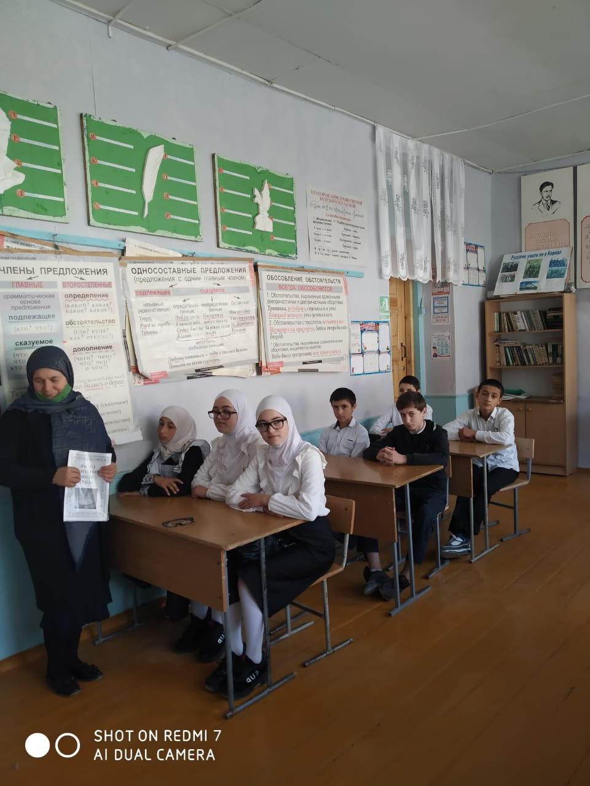

Дагестан означает «Страна гор». «Даг» - гора, «стан» - страна. На языках народов Дагестана слово «Дагестан» звучит удивительно красиво…».

https://mega-talant.com/uploads/files/216361/93993/99190_html/images/93993.002.png

                                                                    Мне ль тебе, Дагестан мой былинный,  
                                                                    Не молиться, тебя ль не любить

                                                                     Мне ль в станице твоей журавлиной  
                                                                     Отколовшейся птицею быть?  
                                                                     Дагестан, все что люди мне дали,  
                                                                     Я по чести с тобой разделю,  
                                                              Я свои ордена и медали  
                       На вершины твои приколю.

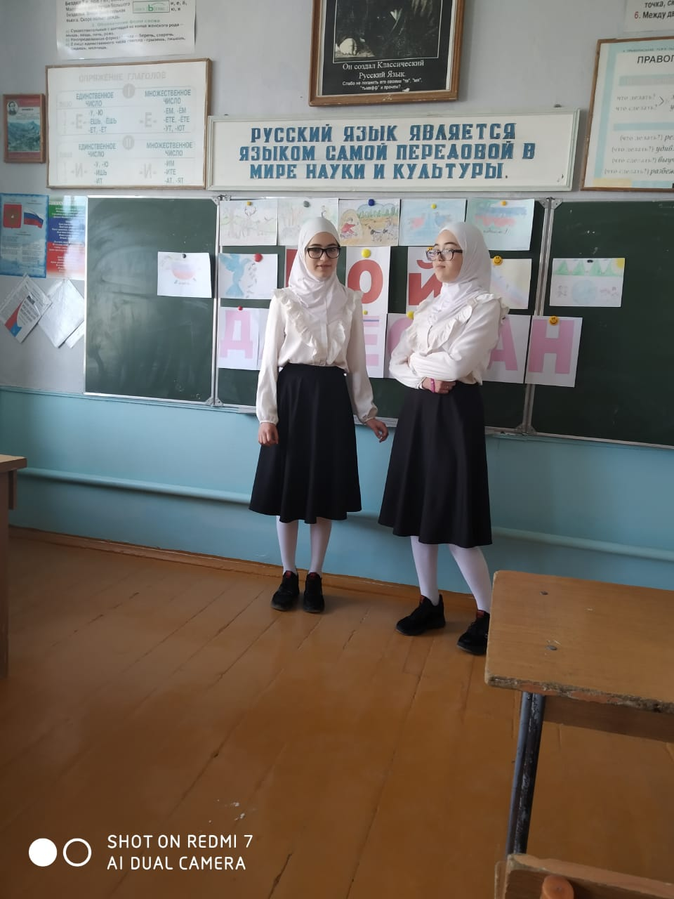                                        Расул  Гамзатов

**География**

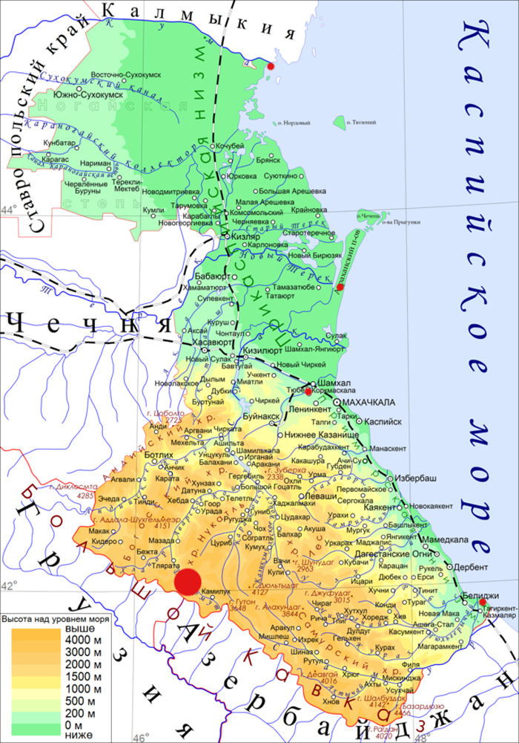

Где находится твой Дагестан? - спросили у одного горца.  
- Над и под крылом орла, - ответил горец.  
Находясь за пределами республики, нашим землякам не раз [приходилось отвечать на вопрос о том](http://historich.ru/naemnij-trud-i-kapital/index.html), где находится Дагестан, вышесказанными словами горца.  
Дагестан находится на материке Евразия, на стыке границ частей света Европы и Азии. Большая часть республики расположена на северо-восточных склонах Большого Кавказского хребта. Другая, малая часть, раскинулась вдоль побережья Каспийского моря.,мы наверное, редко выезжаем из своего села, района, за пределы республики. И думаем, что Дагестан очень маленький. Но это не так. Это самая большая республика Северного Кавказа.По числу жителей более двух миллионов человек, и по территории – 50,3 тысячи квадратных километров. Это больше, чем площадь Армении, Эстонии, Молдавии и даже таких государств Европы, как Дания, Швейцария, Бельгия, Албания и другие. Дагестан – самая южная окраина России, которая сегодня к тому же является приграничной частью страны.  
-С кем граничит наша республика?  
По суше и Каспийскому морю Дагестан граничит с Азербайджаном, Грузией, Казахстаном, Туркменистаном и Ираном. А также соседями являются Чеченская Республика, Калмыкия и Ставропольский край.  
Пешеход, делающий 40 км в сутки, может обойти всю границу республики в течение 42 суток.  
В Дагестане всего 10 городов:  
1.Махачкала, 2.Дербент,3. Кизляр, 4.Хасавюрт, 5.Буйнакск, 6.Каспийск, 7.Кизилюрт, 8.Избербаш, 9.Южно- Сухокумск и 10.Дагестанские Огни.   
Столица Дагестана - г. Махачкала, промышленный и культурный центр, транспортный узел, морской порт. До 1922г. назывался Петровск Порт, с 1922г переименован в город Махачкала, в честь дагестанского революционера Махача Дахадаева**.**В республике 42 муниципальных района, 1618 населенных пунктов и поселков городского типа.   
  
**Богатства родного края**  
  
Широкое распространение имеют пески, гравий, известняки, галечник. Имеются также каменный уголь, железная руда, торф, сера, нефть.

На территории Дагестана выявлено множество минеральных источников, большая часть которых представлена сероводородными и соляно-щелочными составами. Встречаются содовые, углекислые, железистые, йодо- бромные и другие источники. Большинство из них используются в виде ванн для лечения многих болезней.  
  
- Богат наш Дагестан животными и растениями.

**Животные :** Звери - дагестанский тур, сайгаки, кабаны, лисы, волки, шакалы, косули, барсуки, медведи, олени и другие . Птицы – пеликаны, фламинго, фазаны, цапли, лебеди, дрофы, кулики и другие.

**В Каспии** насчитывается 76 видов рыб. Из них 46 видов являются промысловыми. Реликтовыми рыбами Каспия являются осетровые рыбы. Это и белуга, осетр, севрюга, лосось и др.

**Растения:** Солодка, ковыль, чабрец, полынь, барбарис, шалфей. Множество лекарственных растений – подорожник, мать-и-мачеха, ромашка, хмель, шиповник, крапива, лопух и др.

**Чудеса света Дагестана**  
  
Дагестан называют «музеем под открытым небом», «географической лабораторией», « геологическим музеем». И это вовсе не преувеличение, так как Республика Дагестан может похвастаться альпийскими лугами, березовыми рощами, живописными долинами, … Здесь воочию можно увидеть реликтовые леса на Гунибском плато, побывать в субтропическом заповеднике в дельте реки Самура, узнать, что Гимринский каньон второй в мире по глубине (после Колорадского в США), а Кумторкаминский бархан Сары – Кум (252метра) самый высокий в Европе.   
  
Говоря о чудесах дагестанской земли хочется рассказать о некоторых уникальных памятниках природы. Чудом из чудес является малоизвестная **Карадахская теснина.** Ее так и называют – «Ворота чудес». Расположена она между Гунибским и Хунзахским районами. По дну теснины течет небольшая речушка. Попавшему сюда из ущелья кажется, что он оказался в очень узком тоннеле или холодильной камере. Только представьте себе: мрак и прохлада, тишина, [нарушаемая лишь журчанием речки](http://historich.ru/vhodyashij-kontrolenij-diktant-proveryaemie-orfogrammi/index.html), эхо даже от шепота, отполированные водой камни, редкие лучи солнца, проникающие сквозь почти сомкнутые верхушки скал…  
  
Одной из самых известных в Дагестане является **пещера Дюрк.** Она находится на окраине аула Хустиль Табасаранского района, на отвесном склоне на высоте 400 метров. Ведет туда очень узкая тропа. В пещере Дюрк два зала – один над другим. Верхний зал побольше, его высота около 7-8 метров, а ширина 4,5 метра. Пещера эта сухая, а стены гладкие. Считалось, что именно здесь проходили религиозные обряды, хранились древние книги на неизвестном языке, меч арабского предводителя и даже древнейший экземпляр Корана.  
  
А вот еще один пример того, что Дагестан недаром называют не только страной гор, но и преданий. Здесь есть даже свои Ромео и Джульетта. Над Гунибом высится **скала,** имеющая поэтическое название **«Спящая красавица»**  Народная легенда гласит, что давным-давно красавица ханская дочь полюбила, как водится, себе неровню – бедного чабана. [Речи о браке и быть не могло](http://historich.ru/%D0%9F%D1%8F%D1%82%D1%8C_%D0%BE%D1%81%D0%BD%D0%BE%D0%B2%D0%BD%D1%8B%D1%85_%D1%81%D1%82%D0%B8%D0%BB%D0%B5%D0%B9_%D1%80%D0%B5%D1%87%D0%B8/index.html), ведь хан обещал свою дочь в жены юноше из богатого и знатного рода. По существующим обычаям, дочь не могла перечить отцу. От безысходности девушка бросилась вниз с Гунибской скалы. Ее бедный возлюбленный, узнав об этом, прыгнул вслед за ней. С тех пор и хранит гора над Гунибом очертания прекрасного женского лица, а Кегерское плато – лик несчастного юноши.  
  
Есть на земле Дагестана **«поэтическая скала ».** Не удивляйтесь! Ее вершины четко воспроизводят профиль поэта А.С.Пушкина.. До чего же это интересно и необычно! Но нашлись люди, для которых подобные вещи – сущая ерунда. Они начали разработку камня на скале и успели немного повредить уникальные очертания, но, к счастью, вовремя вмешалась избербашская организация охраны природы, и расхищение природного чуда было предотвращено.   
  
И как можно не упомянуть такой райский уголок, как **Самурский лес** – единственный субтропический лиановый лес в России Он находится в дельте второй по величине реке Дагестана – Самуре. Лес состоит из множеств а различных деревьев, растущих так густо, что и днем здесь царит полумрак (граб кавказский, дуб черешчатый, ольха бородатая, грецкий орех и многие другие, обвитых лианами сасеяпариля, лесного винограда, ломоноса восточного, плюща). Интересно, что некоторые из лиан – вечнозеленые, так что этот лес прекрасен в любое время года.

Но больше всего мне хочется расс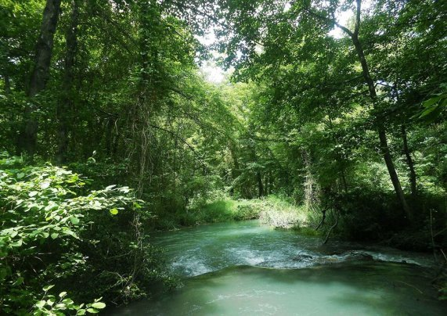

казать о людях, живущих здесь. Дагестанские народы много раз защищали Родину от чужеземных захватчиков. Мне нравится, что в моей республике  больше всего ценятся гостеприимство и человеческое достоинство. С самого детства нас учат беречь честь и благородство, ведь это главное, что есть в душе и будет  оставаться там до самой  старости. Я горжусь тем, что я - родился в Дагестане. Мне радостно от осознания  того, что мне есть что сказать о своей Родине. Это огромное счастье, что мне  довелось родиться  в такой сильной духом республике.

**Список использованной литературы:**

1.Культура и традиции народов Дагестана .

2.География Дагестана: Учебное пособие для учащихся 8 кл. .

 3.Интернет